Fundermax Interior 2.3 Essential Max Compact

Fundermax

Eigenschaften

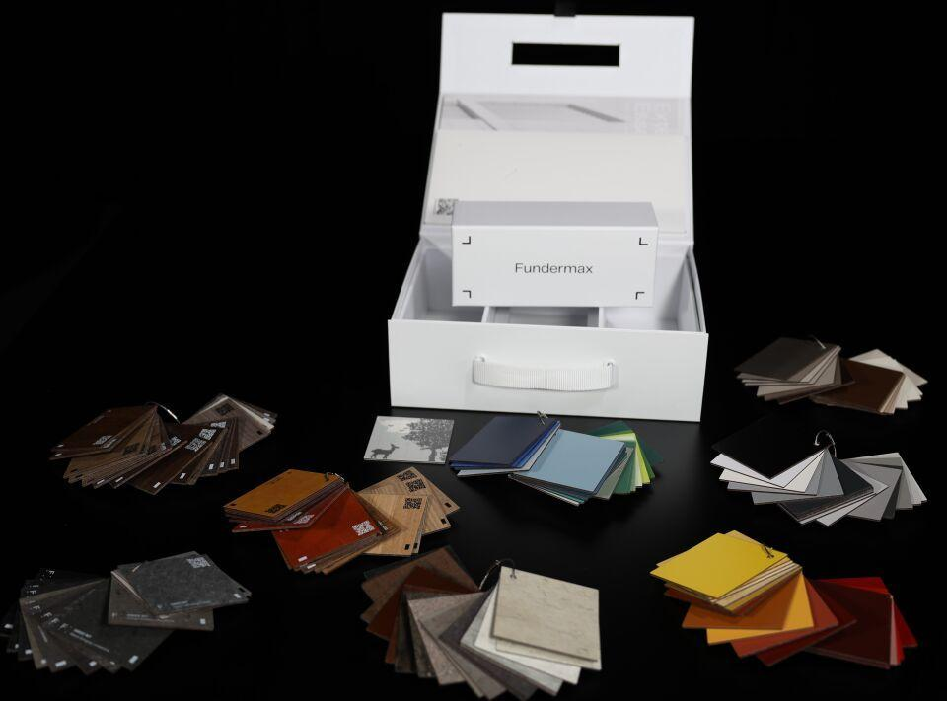

Dekor

Ahorn, Birke, Birnbaum, Buche, Eiche, Esche, Eukalyptus, Fichte, Kastanie, Kirschbaum, Lärche, Motiv-Dekor, Nussbaum, Palisander, Ulme

Farbton

beige, blau, braun, bronze, dunkelblau, dunkelbraun, dunkelgrau, dunkelgrün, dunkelrot, dunkelviolett, gelb, grau, grün, hellblau, hellbraun, hellgrau, hellgrün, hellrot, mehrfarbig, orange, rosa, rot, schwarz, silber, türkis, violett, weiß

Oberfläche

glänzend, glatt, matt

Werkstoff

High Pressure Laminate (HPL)

Breite (mm)

1.300,00 - 1.854,00

Länge (mm)

2.800,00 - 4.100,00

Ausführung Bekleidung

Platte

Baustoff, Platte

HPL-Kompaktplatte

Befestigung

kleben, schrauben

Brandverhalten

D-s2, d0

Farbe des Kerns

dunkelgrau, hellgrau, schwarz, weiß

Biegefestigkeit (N/mm²)

80,00 - 110,00

Wärmeleitfähigkeit (W/(m\*K))

0,30

Farbtonbezeichnung Hersteller

0070 Carbongrau FH, 0761 Neutralgrau Dunkel FH, 0067 Rot FH, 0920 Silberfichte Natur FH, 0873 Roter Pfeffer FH, 0756 Warmgrau Mittel FH, 0600 Kolumbus Esche FH, 4051 Alba Eiche FH, 4061 Nevara Ulme MT, 0702 Nachtblau FH, 0663 Resedagrün FH, 2313 Keramikweiss FH, 0075 Dunkelgrau FH, 0565 Polaris FH, 0624 Hellbeige MT, 0600 Kolumbus Esche MT, 2296 Schneeweiss FH, 0917 Artis Kastanie Nougat FH, 0839 Aurora Eiche Cognac FH, 0702 Nachtblau AP, 4073 Newport Eiche FH, 2289 Tortora FH, 0174 Terrana FH, 0712 Stahlblau MT, 0637 Cavalli Kastanie MT, 0048 Cognac Eiche FH, 0376 Finca Eiche FH, 0067 Rot MT, 0939 Cottage Eiche Honig FH, 1203 Grau FH, 0862 Siena Hell FH, 0753 Kühlgrau Mittel FH, 0081 Alpaka FH, 4029 Eukalyptus Dunkel FH, 0682 Orange FH, 0627 Sanitärbeige FH, 4029 Eukalyptus Dunkel MT, 2289 Tortora AP, 0834 Paros FH, 0023 Lamar FH, 2182 Verduro FH, 0624 Hellbeige FH, 3340 Gypsum Dunkel FH, 0098 Mandola FH, 0662 Jadegrün AP, 2379 Pfeffer MT, 0670 Olivin FH, 0638 Ramos Eiche FH, 1203 Grau AP, 0171 Tundra Birke FH, 0940 Cottage Eiche Trüffel FH, 0645 Tabak FH, 3413 Romazzino FH, 0876 Türkis FH, 2306 Gletscherweiss FH, 0080 Schwarz FH, 0718 Arktis FH, 0607 Loen Esche FH, 2182 Verduro AP, 0667 Passion FH, 0832 Harmonie Eiche MT, 4077 Augusta Eiche FH, 0834 Paros MT, 0102 Ahorn Schlicht FH, 0070 Carbongrau MT, 0820 Heritage Eiche Braun FH, 0144 Costa MT, 0059 Dunkelgrün FH, 0566 Kara FH, 0865 Limone FH, 0210 Signalrot MT, 0954 Panorama Nussbaum Hell FH, 0085 Weiss SG, 0027 Prado Achatgrau FH, 2325 Gypsum Hell FH, 2206 Fango SG, 0911 Lakeside Lärche Creme MT, 0730 Aschgrau MT, 0318 Rubinrot FH, 0319 Cappuccino FH, 0179 Lunara Ahorn MT, 0075 Dunkelgrau AP, 0733 Sanitärweiss FH, 0186 Margo Birke MT, 0265 Delano Nussbaum FH, 0817 Brixen Eiche FH, 0909 Flagship Eiche Braun FH, 0843 Pflaume Dunkel FH, 2370 Schiefergrün SG, 0742 Kieselgrau MT, 3393 Batist FH, 0877 Eiche Sawcut Hell FH, 0662 Jadegrün FH, 0042 Marino FH, 4044 Dakar Kirschbaum FH, 2289 Tortora SG, 1203 Grau MT, 0897 Cliffhanger Schiefer Grau FH, 0412 Donau Ahorn FH, 0814 Canto Ulme FH, 0599 Orca FH, 0961 Libretto Esche Braun FH, DEK Melamindekor (nicht dekorativ) FH, 0755 Warmgrau Dunkel AP, 0144 Costa FH, 0815 Brescia Eiche FH, 0864 Senf FH, 0693 Orchidee SG, 0741 Birkengrau FH, 2313 Keramikweiss MT, 0793 Patina Zinn FH, 0813 Rocco Buche FH, 0938 Cottage Eiche Greige FH, Q001 Popcorn FH, 0893 Smaragdgrün FH, 0832 Harmonie Eiche FH, 0746 Sanitärgrau SG, 0817 Brixen Eiche MT, 0319 Cappuccino MT, 0958 Honeymoon Kastanie Schoko FH, 0939 Cottage Eiche Honig MT, 0585 Castello FH, 0718 Arktis MT, 4038 Jazz Eiche FH, 0849 Morgentau FH, 0179 Lunara Ahorn FH, 0851 Winterweiss FH, 2194 Pastellweiss MT, 0733 Sanitärweiss AP, 0011 Mandarin FH, 1630 Expo-Star FH, 0746 Sanitärgrau FH, 4047 Virginia Eiche FH, 0944 Flamingo Birnbaum Royal FH, 0794 Patina Bronze FH, 0947 Amadeo Eiche Sand FH, 0260 Arezzo Nussbaum FH, 2296 Schneeweiss SG, 4024 Eukalyptus FH, 5032 Zimt AP, 0112 Topweiss MT, 4044 Dakar Kirschbaum MT, 0229 Silvretta Ulme FH, 0665 Atram Eiche FH, 0361 Serenissima Esche MT, 3426 Scandio FH, 0850 Valley Grün FH, 0591 Tannengrün MT, 4035 Pavia Nussbaum FH, 0290 Akari Eiche FH, 0175 Astfichte FH, 0540 Aristo MT, 0814 Canto Ulme MT, 0753 Kühlgrau Mittel SG, 0747 Mittelgrau FH, 0066 Sandfarben MT, 0759 Graphitschwarz FH, 0820 Heritage Eiche Braun MT, 0768 Passero MT, 1300 Aluminium FH, 0623 Grün FH, 3427 Titanio FH, 0635 Neapelgelb FH, 0693 Orchidee FH, 0712 Stahlblau FH, 0957 Honeymoon Kastanie Greige FH, 0898 Porto Nero Schiefer FH, 0630 Seegrün FH, 2206 Fango FH, 0637 Cavalli Kastanie FH, 4037 Maryland Eiche FH, 2379 Pfeffer FH, 2206 Fango AP, 0874 Kastanienbraun FH, 0862 Siena Hell MT, 0013 Minola FH, 0077 Graphitgrau AP, 0157 Obirbuche FH, 0606 Arktisweiss MT, 0551 Whitney Kastanie FH, 0237 Enzianblau FH, 0074 Pastellgrau FH, 0021 Mona Lisa FH, 0833 Rezzato FH, 0875 Schoko Brownie FH, 0047 Wildbuche FH, 0077 Graphitgrau FH, 0943 Flamingo Birnbaum Pfirsich FH, 5032 Zimt FH, 0551 Whitney Kastanie MT, 0648 Dunkelbraun FH, 3395 Matera FH, 0229 Silvretta Ulme MT, 0921 Silberfichte Braun FH, 0667 Passion MT, 0836 Lagos FH, 2126 Aqua FH, 0606 Arktisweiss AP, 0630 Seegrün MT, 0877 Eiche Sawcut Hell MT, 0743 Steingrau Hell MT, 0112 Topweiss FH, 0948 Amadeo Eiche Honig FH, 0837 Aria Eiche FH, 0851 Winterweiss MT, 0606 Arktisweiss FH, 4059 Lionga Ulme FH, 0960 Libretto Esche Karamell FH, 0848 Jelly Blau MT, 0320 Sereno Eiche FH, 0831 Sinfonie Eiche FH, 0693 Orchidee MT, 0693 Orchidee AP, 0811 Cello Nussbaum FH, 0914 Lakeside Lärche Braun FH, 0648 Dunkelbraun SG, 0743 Steingrau Hell FH, 0419 Pinero Kiefer FH, 0623 Grün MT, 0835 Thasos FH, 4048 Atlanta Nussbaum FH, 0913 Lakeside Lärche Natur FH, 0081 Alpaka MT, 0706 Eisblau FH, 0816 Bozen Eiche FH, 0581 Lentos FH, 0854 Schoko Mauve FH, 0746 Sanitärgrau AP, 2215 Orangerot FH, 0725 Gelbgrün FH, 4061 Nevara Ulme FH, 0816 Bozen Eiche MT, 0018 Divaro SG, 0565 Polaris MT, 0085 Weiss FH, 0912 Lakeside Lärche Sand FH, 0540 Aristo FH, 2326 Gypsum Grau FH, 0018 Divaro FH, 0960 Libretto Esche Karamell MT, 2289 Tortora MT, 2194 Pastellweiss FH, 0080 Schwarz MT, 0318 Rubinrot MT, 0762 Neutralgrau Mittel FH, 4060 Quebec Ulme FH, 0907 Flagship Eiche Graphit FH, 0912 Lakeside Lärche Sand MT, 0911 Lakeside Lärche Creme FH, 0361 Serenissima Esche FH, 0080 Schwarz AP, 0617 Petrolgrün FH, 0157 Obirbuche MT, 3405 Oxford FH, 0153 Burano MT, 4052 Maine Eiche MT, 0848 Jelly Blau FH, 2124 Kamille FH, 0843 Pflaume Dunkel MT, 2370 Schiefergrün FH, 0876 Türkis MT, 0835 Thasos MT, 0606 Arktisweiss SG, 3427 Titanio MT, 0260 Arezzo Nussbaum MT, 0854 Schoko Mauve MT, 4057 Kanada Eiche FH, 0010 Mango MT, 2306 Gletscherweiss MT, 0592 Kiwigrün MT, 0948 Amadeo Eiche Honig MT, 0047 Wildbuche MT, 0842 Brombeer Cupcake FH, 0889 Everglades FH, 0875 Schoko Brownie MT, 0706 Eisblau MT, 0186 Margo Birke FH, 0821 Heritage Eiche Schoko FH, 4048 Atlanta Nussbaum MT, 0759 Graphitschwarz AP, 0026 Prado Alugrau FH, 0893 Smaragdgrün MT, 0662 Jadegrün SG, 0863 Siena Dunkel FH, 2286 Fliederweiss FH, 2369 Schwarzblau FH, 0871 Safran Dunkel FH, 0901 Rainbow Palisander Dunkel FH, 0717 Atlantik FH, 0768 Passero FH, 0269 Tosca Nussbaum FH, 0761 Neutralgrau Dunkel MT, 4052 Maine Eiche FH, 0954 Panorama Nussbaum Hell MT, 0897 Cliffhanger Schiefer Grau MT, 4064 Portland Eiche FH, 0849 Morgentau MT, 0085 Weiss AP, 0682 Orange MT, 0071 Fresko MT, 0955 Panorama Nussbaum Dunkel FH, 0837 Aria Eiche MT, 0023 Lamar MT, 0528 Saloon FH, 0528 Saloon MT, 0125 Eiche Natur FH, 0027 Prado Achatgrau MT, 0171 Tundra Birke MT, 2370 Schiefergrün AP, 0755 Warmgrau Dunkel FH, 0066 Sandfarben FH, 0900 Cyber Grau Dunkel FH, 0024 Vivo FH, 0755 Warmgrau Dunkel SG, 0328 Aluminium Gebürstet MT, 0793 Patina Zinn MT, 0753 Kühlgrau Mittel AP, 0566 Kara MT, 2325 Gypsum Hell MT, 0648 Dunkelbraun AP, 0661 Terrakotta FH, 0627 Sanitärbeige MT, 0917 Artis Kastanie Nougat MT, 0730 Aschgrau FH, 0898 Porto Nero Schiefer MT, 0635 Neapelgelb MT, 0762 Neutralgrau Mittel MT, 0592 Kiwigrün FH, 2326 Gypsum Grau MT, 0174 Terrana MT, 0957 Honeymoon Kastanie Greige MT, 0331 Fortuna Eiche FH, 0071 Fresko FH, 4064 Portland Eiche MT, 0873 Roter Pfeffer MT, 0742 Kieselgrau FH, 0591 Tannengrün FH, 0010 Mango FH, 0831 Sinfonie Eiche MT, 0328 Aluminium Gebürstet FH, 0026 Prado Alugrau MT, 4035 Pavia Nussbaum MT, 0756 Warmgrau Mittel MT, 0210 Signalrot FH, 2124 Kamille MT, 2182 Verduro MT, 0865 Limone MT, 0070 Carbongrau SG, 0070 Carbongrau AP, 0291 Korpusbuche FH, 0755 Warmgrau Dunkel MT, 0733 Sanitärweiss MT, 0725 Gelbgrün MT, 0153 Burano FH, 0944 Flamingo Birnbaum Royal MT, 0663 Resedagrün MT, 0125 Eiche Natur MT, 0845 Jazz Eiche Vanille FH, 0811 Cello Nussbaum MT, 0821 Heritage Eiche Schoko MT, 0011 Mandarin MT, 0059 Dunkelgrün MT, 0098 Mandola MT, 0961 Libretto Esche Braun MT, 0648 Dunkelbraun MT, 3340 Gypsum Dunkel MT, 2296 Schneeweiss AP, 4060 Quebec Ulme MT, 0638 Ramos Eiche MT, 0175 Astfichte MT, 0581 Lentos MT, 5032 Zimt MT, 0864 Senf SG, 0938 Cottage Eiche Greige MT, 0863 Siena Dunkel MT, 0661 Terrakotta MT, Q001 Popcorn MT, 0585 Castello MT, 3413 Romazzino MT, 0759 Graphitschwarz MT, 0018 Divaro AP, 0048 Cognac Eiche MT, 2296 Schneeweiss MT, 3393 Batist MT, 0599 Orca MT, 0901 Rainbow Palisander Dunkel MT, 0717 Atlantik MT, 0907 Flagship Eiche Graphit MT, 0269 Tosca Nussbaum MT, 0900 Cyber Grau Dunkel MT, 2286 Fliederweiss MT, 0864 Senf MT, 0833 Rezzato MT, 0376 Finca Eiche MT, 0794 Patina Bronze MT, 4057 Kanada Eiche MT, 0670 Olivin MT, 0071 Fresko SG, 4037 Maryland Eiche MT, 0947 Amadeo Eiche Sand MT, 4051 Alba Eiche MT, 0071 Fresko AP, 0940 Cottage Eiche Trüffel MT, 0662 Jadegrün MT, 0920 Silberfichte Natur MT, 0845 Jazz Eiche Vanille MT, 0839 Aurora Eiche Cognac MT, 0075 Dunkelgrau SG, 0850 Valley Grün MT, 0265 Delano Nussbaum MT, 3405 Oxford MT, 0024 Vivo MT, 0747 Mittelgrau MT, 0913 Lakeside Lärche Natur MT, 0331 Fortuna Eiche MT, 0645 Tabak MT, 0943 Flamingo Birnbaum Pfirsich MT, 0864 Senf AP, 0290 Akari Eiche MT, 0871 Safran Dunkel MT, 0955 Panorama Nussbaum Dunkel MT, 0921 Silberfichte Braun MT, 0617 Petrolgrün MT, 5032 Zimt SG, 0074 Pastellgrau MT, 0741 Birkengrau MT, 1630 Expo-Star MT, 0702 Nachtblau SG, 0320 Sereno Eiche MT, 0042 Marino MT, 0746 Sanitärgrau MT, 2126 Aqua MT, 0702 Nachtblau MT, 4073 Newport Eiche MT, 0237 Enzianblau MT, 2370 Schiefergrün MT, 0018 Divaro MT, 0914 Lakeside Lärche Braun MT, 0077 Graphitgrau MT, 4038 Jazz Eiche MT, 1300 Aluminium MT, 3395 Matera MT, 0958 Honeymoon Kastanie Schoko MT, 0607 Loen Esche MT, 0013 Minola MT, 0759 Graphitschwarz SG, 0419 Pinero Kiefer MT, 0889 Everglades MT, 4024 Eukalyptus MT, 0815 Brescia Eiche MT, 2215 Orangerot MT, 0874 Kastanienbraun MT, 0836 Lagos MT, 2206 Fango MT, 0842 Brombeer Cupcake MT, 0080 Schwarz SG, 0909 Flagship Eiche Braun MT, 0021 Mona Lisa MT, 4047 Virginia Eiche MT, 0733 Sanitärweiss SG, 3426 Scandio MT, 0291 Korpusbuche MT, 0665 Atram Eiche MT, 4077 Augusta Eiche MT, 0813 Rocco Buche MT, 4059 Lionga Ulme MT, 0102 Ahorn Schlicht MT, 2369 Schwarzblau MT, 0753 Kühlgrau Mittel MT, 1203 Grau SG, 0075 Dunkelgrau MT, 0085 Weiss MT, 0412 Donau Ahorn MT, DEK Melamindekor (nicht dekorativ) MT, 0077 Graphitgrau SG